МБДОУ ДС № 24 ст. Ставропольской МО Северский район

Конспект ООД по физическому развитию в младшей группе, с применением игровых технологий
«Мы - солдаты»

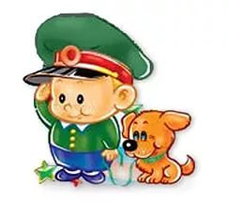

Подготовил и провёл воспитатель Туркина О.Е.
2016 г.
Виды деятельности:
- Физическое развитие;
- Социально-коммуникативное развитие;
- Художественно-эстетическое развитие.
Цель: воспитывать чувство патриотизма, любовь к Родине, познакомить с Российской Армией, Формировать представление, что физические упражнения вызывают хорошее настроение.
Задачи: формировать хорошую осанку; учить ходить, не наталкиваясь друг на друга, выразительности движений; формировать доброжелательное отношение друг к другу; учить делиться с товарищами; закреплять знание формы предметов; учить аккуратности при работе над аппликацией; учить внимательно слушать спокойные и бодрые песни, эмоционально реагировать на содержание, вызывать желание играть вместе с воспитателем.
Предварительная работа: рассказать о празднике день защитника Отечества; беседа об Армии, войсках, военной технике; выполнение физических упражнений.
Материал: иллюстрации военной техники, родов войск; костюм солдата (для воспитателя), рюкзак или вещмешок; диск с детскими песнями на военную тематику; белый картон, цветная бумага, акварельные краски, клей.
Ход ООД:
Дети сидят на стульчиках, звучит музыка «Наша Армия самая сильная…» (Непоседы).
Воспитатель: Вам понравилась песня? А о чем в ней поётся? (Дети отвечают). Правильно о нашей Армии.
Армию Российскую любят все у нас,
О Российской Армии будет наш рассказ.
Наша Армия родная и отважна и сильна,
Ни кому, не угрожая, охраняет нас она.
Оттого мы любим с детства
Этот праздник в феврале.
Слава Армии Российской,
Самой мирной на Земле!
Ребята, а вы знаете, какой праздник мы отмечаем в феврале? И кого мы будем поздравлять? А вы знаете, что ваши папы, тоже когда-то служили в армии и были солдатами? (дети отвечают).
Сюрпризный момент: звучит музыка «У солдата выходной», стук в дверь, входит переодетый воспитатель в солдатской форме.
Воспитатель: Здравия желаю, товарищи маленькие бойцы! (дети здороваются) Меня отпустили в увольнение, и я решил зайти к вам в гости. А что вы здесь делаете, о чем говорите? (ответ детей). А вам хотелось бы в Армии служить? (ответ детей). Но сначала нужно кое-чему научиться. Хотите, я вас научу? (ответ детей). Хорошо. Первое чему мы должны научиться - это зарядка. Ведь солдаты всегда по утрам делают зарядку. Вы готовы? Выходите на зарядку
Под музыку (песня «Солдатушки - бравы ребятушки…») дети выполняют движения за воспитателем.
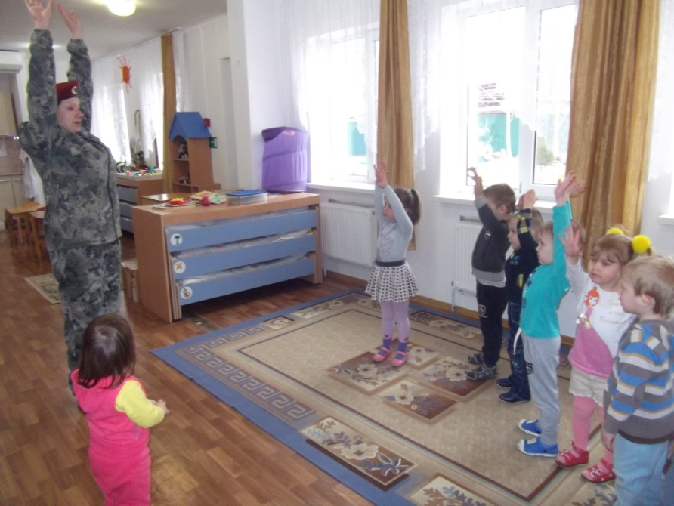
Воспитатель: Какие вы молодцы, зарядку делать умеете, как настоящие солдаты! А теперь давайте с вами познакомимся военной техникой и войсками Российской Армии.
Воспитатель показывает иллюстрации, сопровождая их рассказами, спрашивает детей (дети отвечают).
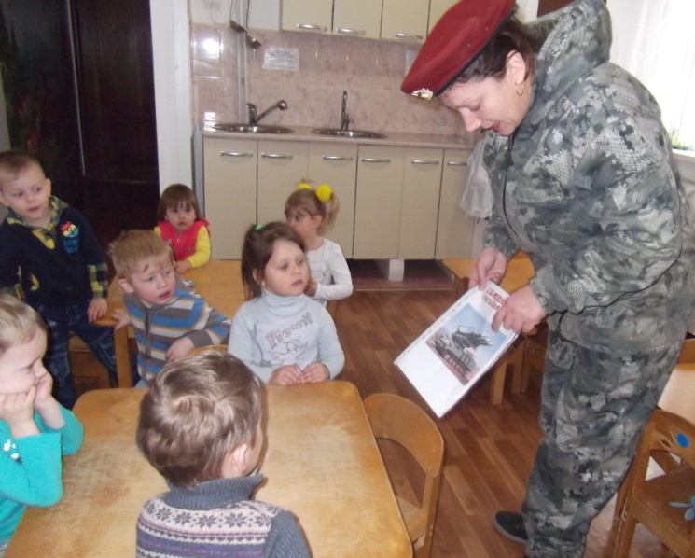
Воспитатель: Ну, вот, теперь вы многое узнали об Армии, а маршировать, как солдаты умеете? Покажете?
Дети строятся на маршировку, звучит музыка. Воспитатель марширует вместе с детьми.
Воспитатель: Зарядку делать и маршировать вы уже умеете, а попадать в цель вы метко будете? Давайте, проверим, какие вы ловкие и меткие?
Под музыку «Ты не бойся мама я солдат», проводится игра с мячом. Дети от отметки, поставленной воспитателем, должны попасть мячом в цель (обруч, лежащий на полу). Бросают мяч сначала двумя руками, потом одной рукой попеременно.
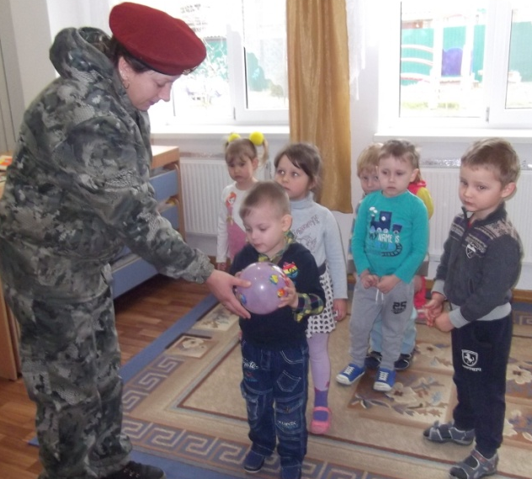
Воспитатель: Ну, что же ребята вы уже совсем как настоящие солдаты. Всё знаете и всё умеете. Ещё немного подрастёте и можно идти в Армию. Скажите, а папам подарки приготовили? (Нет). Ну, это не беда, я вам помогу. Сейчас посмотрю, что здесь в моём солдатском рюкзаке есть (достаёт все заготовки на аппликацию «Открытка для папы», предлагает сделать аппликацию вместе с детьми).
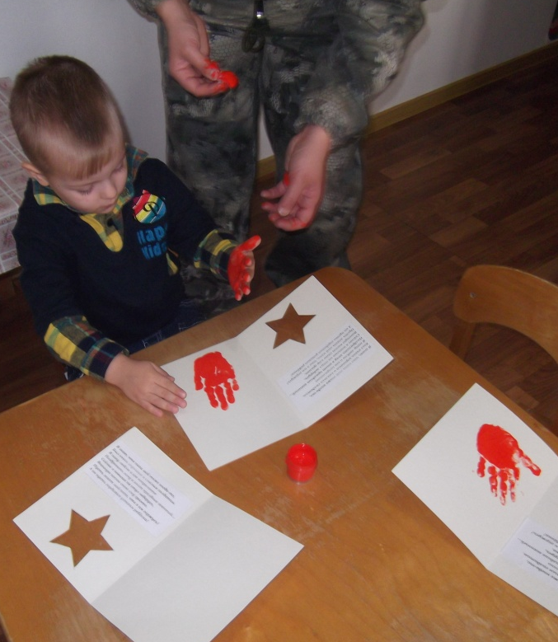
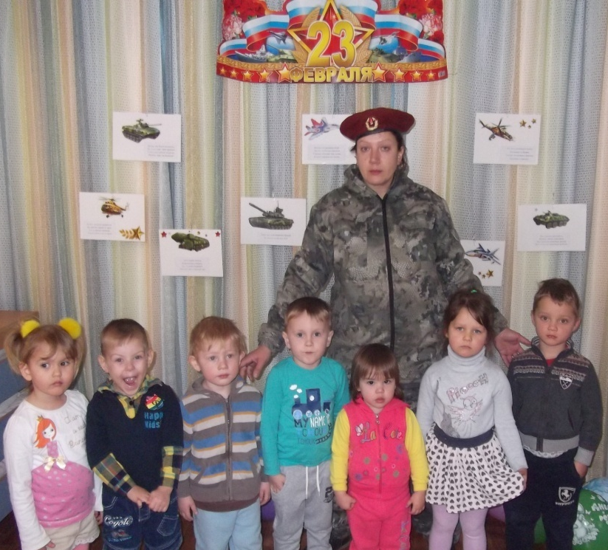
По окончанию работы воспитатель-солдат прощается с детьми: Скажите, вам понравилось наше занятие? А что понравилось больше всего? Что не понравилось? (Ответы детей).
С вами очень весело, но мне пора уходить. До свидания маленькие бойцы.

